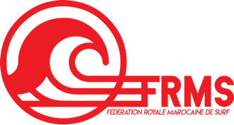

الجامعة الملكية المغربية لركوب الموج
FEDERATION ROYALE MAROCAINE DE SURF

Réf : ${iddem}
ATTESTATION

Objet : Attestation de licence Athlète

La Fédération Royale Marocaine de Surf et Bodyboard atteste par la présente que l'athlète : ${nom}, licence Num : ${licence} a bien renouvelé sa licence fédérale annuelle au titre de l'exercice ${saison} auprès du club ${sigle} : ${denomination}.

${nom} a souscrit une licence de type ${type_licence} valide pour une année et qui expire le 31/12/${saison}.

Cette attestation lui a été délivrée pour servir et valoir ce que de droit.

Fait à Rabat le : ${date}

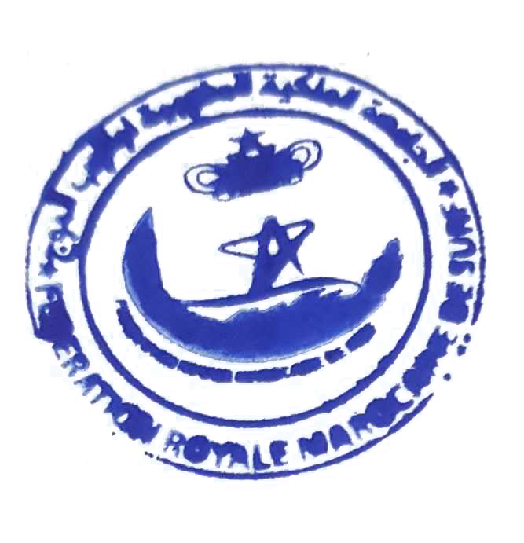
Amine AFAL
Directeur
FRMS

info@fedesurfmaroc.com - Tél : +212661436714 - www.fedesurfmaroc.com

SURF – BODYBOARD – LONGBOARD – STAND UP PADDLE – BODYSURF - DROPKNEE

